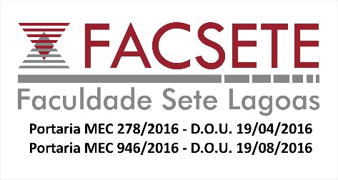

Monografia intitulada “IMPLANTE IMEDIATO EM ALVÉOLO INFECTADO: REVISÃO DE LITERATURA” de autoria do aluno VITOR AONI COSTA.

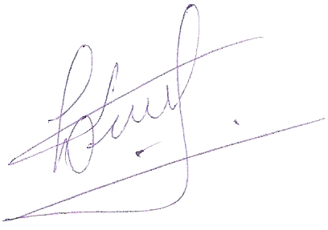 Aprovada em 29/03/2019 pela banca constituída dos seguintes professores:

______________________________________________________
Prof. Levingstom Rubens Sousa Rocha – FACSETE

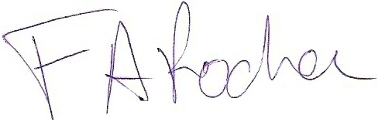

_____________________________________________________
Prof. Felipe Assis Rocha – FACSETE

______________________________________________________
Profa. Julia Rocha de Moraes – FACSETE

Vitória, 30 de abril 2019.

Faculdade Sete Lagoas – FACSETE
Rua Ítalo Pontelo 50 – 35.700-170 _ Sete Lagoas, MG
Telefone (31) 3773 3268 - www.facsete.edu.br

